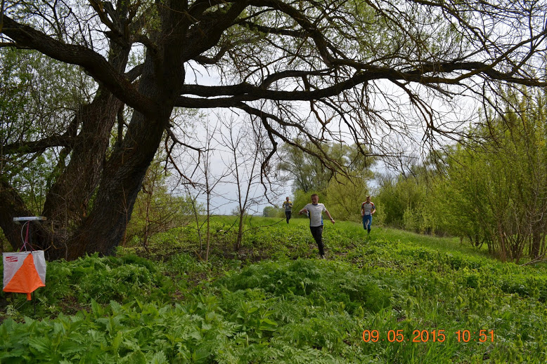
26-27.06.2016 9-10 етап Кубка України
24-28.06.2016 «СКІФ 2016»
IX Відкриті Всеукраїнські змагання
зі спортивного орієнтування

УкраЇна,
Сумська область, Краснопільский р-н, с.Грунівка
Садиба зеленого туризму «Грунівська січ»
Координати Центру змагань: 50.997132, 35.081742

Організатор: КСО «СКІФ»
тел. +38 050 327 31 35, факс +38 0542 65 52 51, e-mail: skif_sumy@mail.ru

Програма:
24.06.2016  Пт | 25.06.2016  Сб | 26.06.2016  Нд | 27.06.2016  Пн | 28.06.2016  Вт
Заїзд учасників | 1. Нічна середня дистанція у заданому напрямку  (Крім МW 10,12) | 2. Середня дистанція у заданому напрямку.  9 етап Кубка України MW21E | 4. Довга дистанція у заданому напрямку.  10 етап Кубка України MW21E | Тренувальний старт. 2-х етапна естафета (M+W)
Заїзд учасників |  | 3. Мікро-спринт за вибором (не входить до заліку «СКІФ») |  | Від’їзд учасників

Групи: МW 10,12,14,16,18,20,21Е,21А,35,40,45,50,55,60,65,70,75,80.
OPEN - новачки незалежно від віку, діти в супроводі дорослих

Якщо у групі менше 5 учасників, групи можуть бути об'єднані, крім старшої вікової групи.

Заявки: Приймаються до 15.06.2016 в системі online
http://orientsumy.com.ua/index.php?event=1066
! Зміни у заявках після 15.06.2016 за кожного учасника - доплата 20 грн. !

Відмітка: електронна система SPORT Ident

Заявочні внески:
«СКІФ 2016» | Стартовий внесок |  | Вартість оренди SI-карток за всі дні змагань
«СКІФ 2016» | Оплата до 15.05.2016 | Оплата  25.06.2016
MW 10,12; Open | 45 | 60 | 15
MW 14,16,18,65,70,75,80 | 80 | 120 | 30
MW 20,21Е,21А,35,40,45,50,55,60 | 120 | 160 | 30
MW 21Е*, якщо спортсмен приймає участь тільки у КУ 26-27.06.2016 | 100 | 140 | 30
Попередню оплату стартового внеску та оренди чипів можна здійснити на картку «Приватбанку» № 4731 2171 0290 2465 Слута Людмила Олексіївна через термінал «Приватбанку». Після поповнення картки необхідно надіслати повідомлення електронною поштою skif_sumy@mail.ru в якому зазначити: прізвище, ім`я учасника, групу, суми оплати, дату поповнення. Квитанцію про оплату зберігайте до підтвердження реєстрації.
Якщо спортивний клуб (юридична особа) хоче сплатити внесок за членів свого клубу безготівковим розрахунком, звертайтесь за випискою рахунку на skif_sumy@mail.ru

Нагородження:
Призери кожного виду програми нагороджуються дипломами.
Переможці за сумою часу нічної, короткої та довгої дистанцій нагороджуються медалями та призами, призери – медалями (крім групи OPEN).
Призери в групі M/W 21Е нагороджуються медалями та грошовими преміями за Iмісце - 400грн., за II – 250грн., за III – 150грн.
Призери 9, 10 етапу Кубку України - дипломами та медалями.

Розміщення:
- Садиба зеленого туризму «Грунівська січ» http://grunivskasich.in.ua/
- Наметовий табір біля центру змагань на галявині уздовж лісу, питна вода і холодний душ в таборі, до річки 500м. Приготування їжі самостійно на багатті або на газових пальниках, є можливість замовити харчування у «Грунівській січі». До магазину в селі – 1,2 км.
Вартість проживання в таборі за період проведення змагань 50 грн. за 1 особу.
- Готелі м. Суми (відстань до центру змагань 25км.)

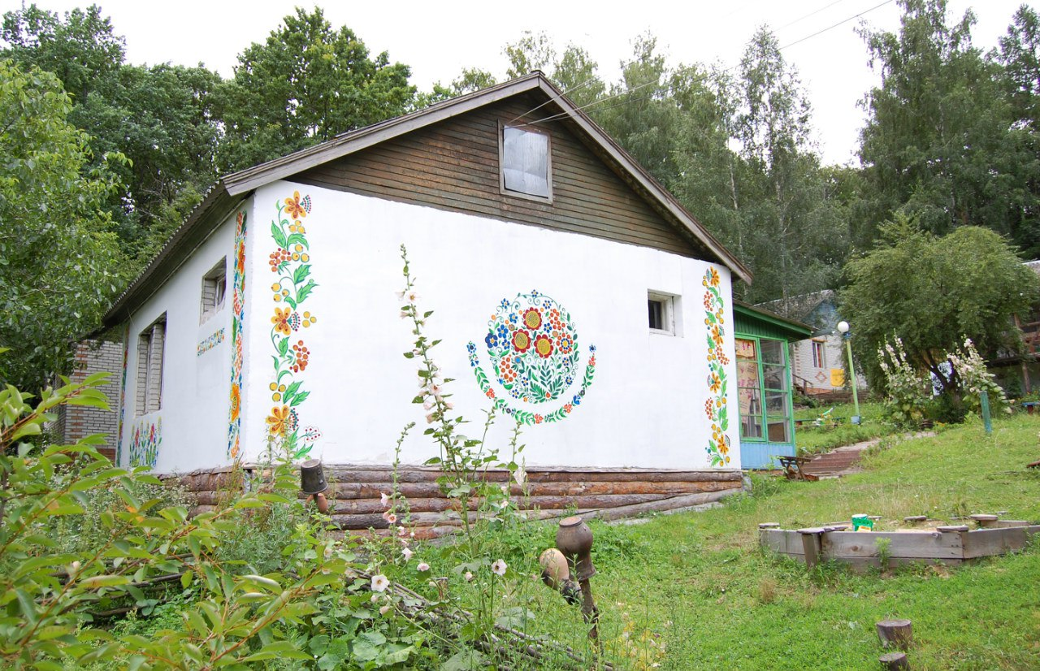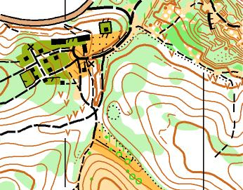

Запрошуємо Вас на змагання!
З повагою спортклуб «СКІФ»

